2014年10月高等教育自学考试全国统一命题考试
机械制图(一)试卷
(课程代码02183)
本试卷共12页，满分100分。考试时间150分钟。
1．本卷所有试题必须在答题卡上作答。答在试卷上无效。试卷空白处和背面均可作草稿纸。
2．必须注明大、小题号，使用0．5毫米黑色字迹签字笔作答。
一、点、线、面作图题(本大题共2小题。每小题8分。共16分)
1．直线MN位于△ABC平面上，求NN的正面投影。
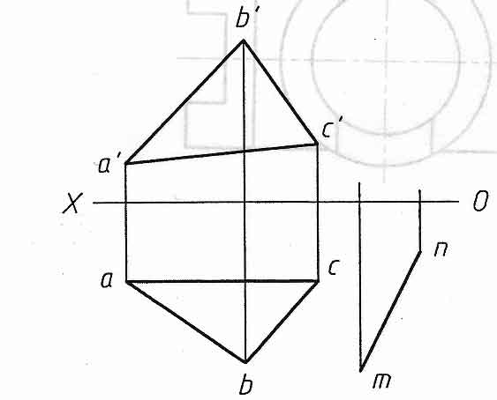2．求△ABC平面与矩形DEFG平面交线的正面投影，并判断可见性。
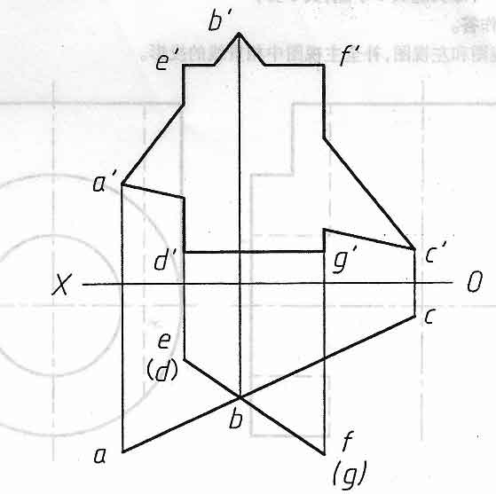
二、截交线作图题(本大题共l小题，共8分)
3．画出圆锥被平面截切后的侧面投影。
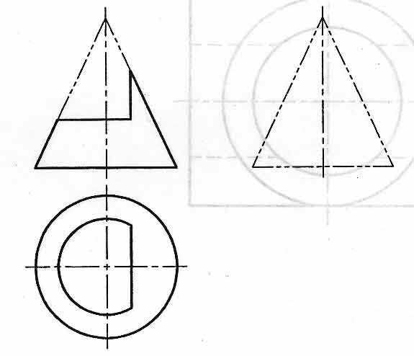三、相贯线作图题(本大题共l小题，共8分)
4．根据立体的俯视图和左视图，补全主视图中相贯线的投影。[本科目答案页面导航：http://zk.ikaoti.cn/zikao.htm]
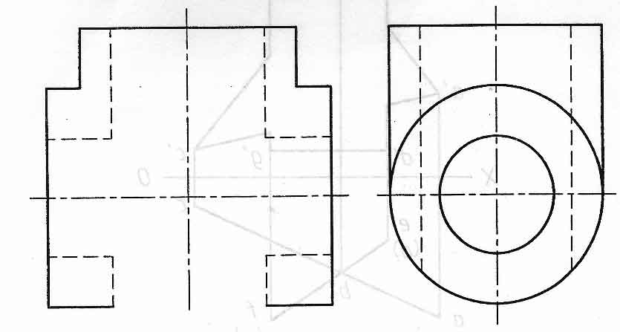
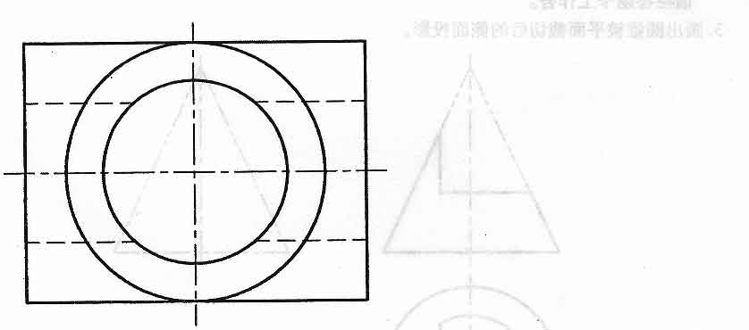四、组合体读图作图题(本大题共l小题。共l2分)
5．根据组合体的主视图和俯视图，画出左视图。
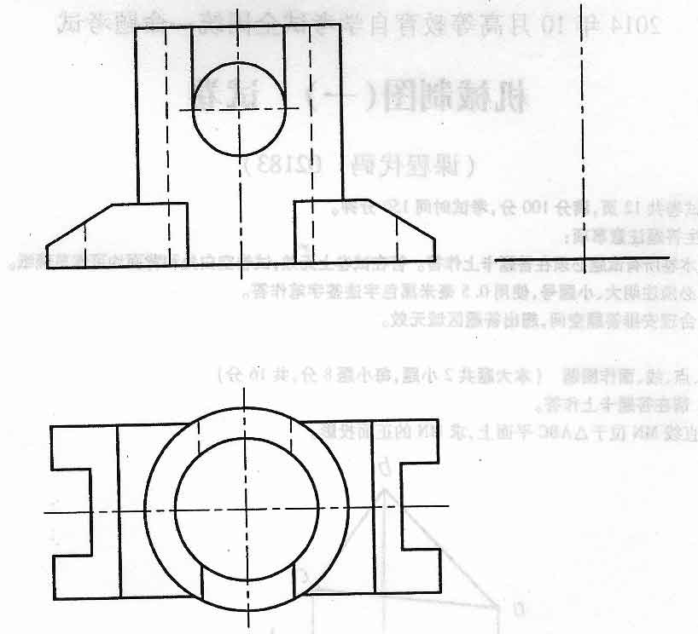五、组合体尺寸标注题(本大题共l小题。共8分)
6．在给定的组合体视图中标注尺寸(尺寸数值按1：1在图中量取并取整)。
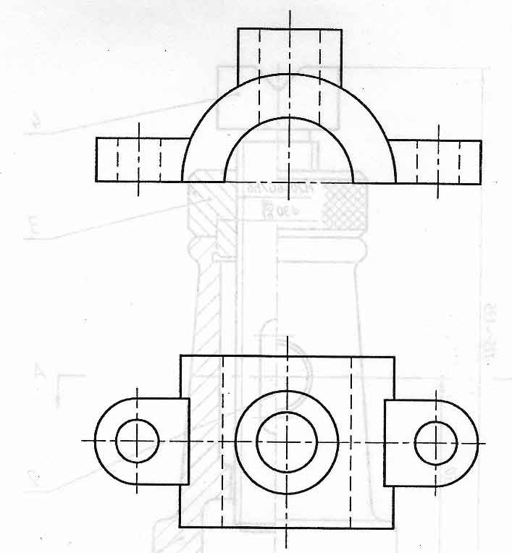六、表达方法作图题(本大题共l小题，共l6分)
7．根据主视图和俯视图，在指定位置把主视图改画成A—A全剖视图。[[微信公众号：ikaoti]
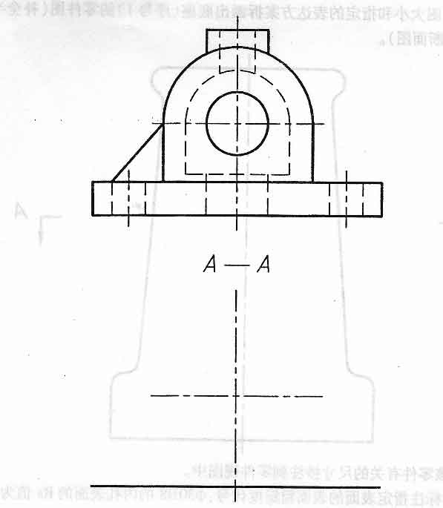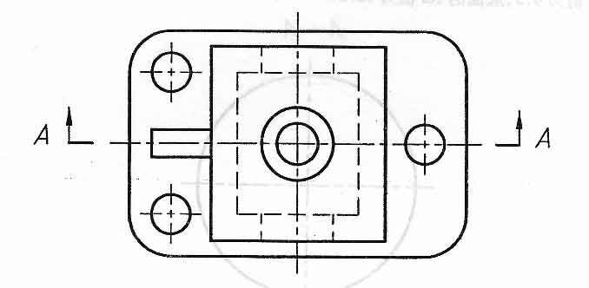七、读装配图(见本卷8,9页)并拆画零件图(本大题共3小题，其中第8小题7分，第9小题6分，第l0小题3分，共l6分)[最新年份咨询qq593777558]
8．在指定位置按原图大小和指定的表达方案拆画出底座(序号l)的零件图(补全半剖视的主视图和A—A断面图)。
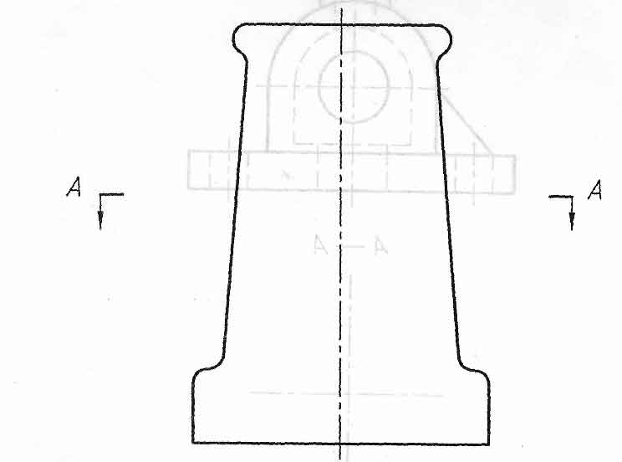
9．把装配图上与该零件有关的尺寸抄注到零件视图中。
10．在零件视图中标注指定表面的表面粗糙度代号：30H8的内孔表面的Ra值为3．2，上表面的Ra值为6．3，底面的Ra值为l2．5。
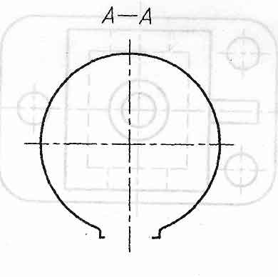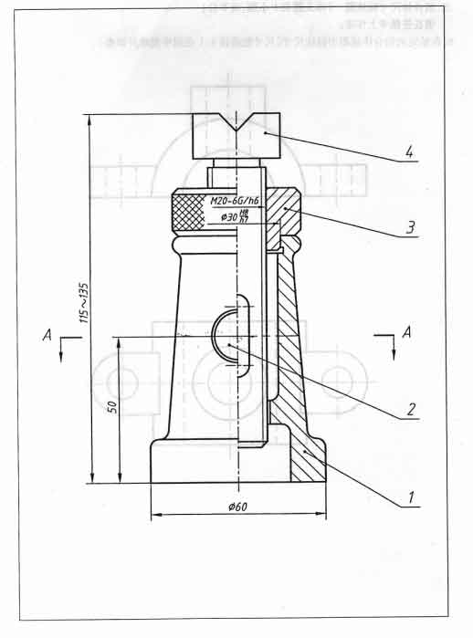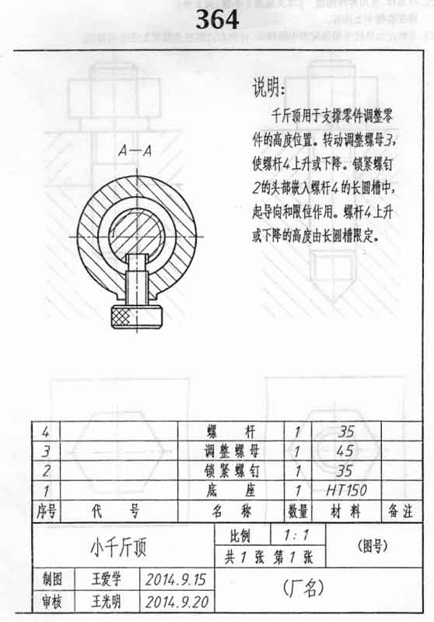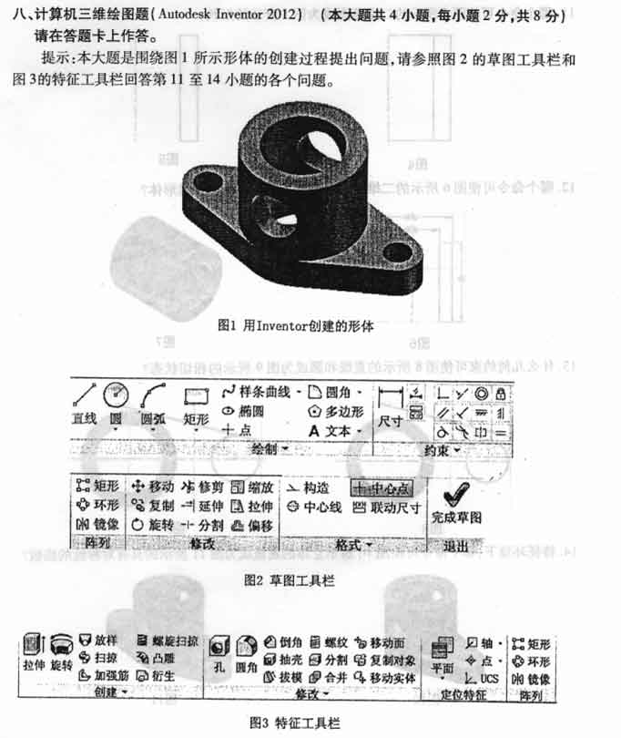
11．哪个命令可使图4所示的二维草图成为图5所示的形状?
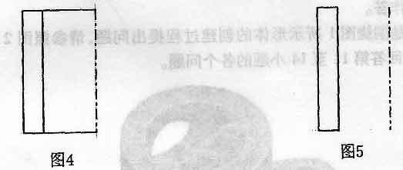
12．哪个命令可使图6所示的二维平面草图成为图7所示的三维形体?
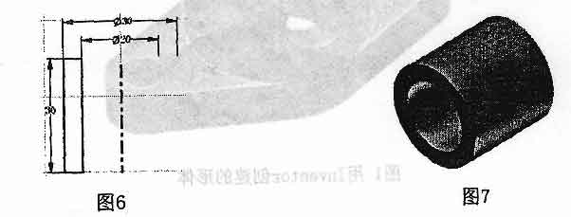
13．什么几何约束可使图8所示的直线和圆成为图9所示的相切状态?
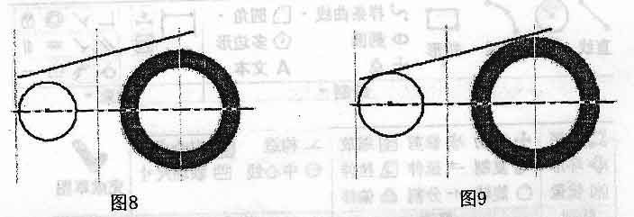
14．特征环境下，哪个命令可使图l0所示立体的底板成为图ll所示的具有对称性
的底板?
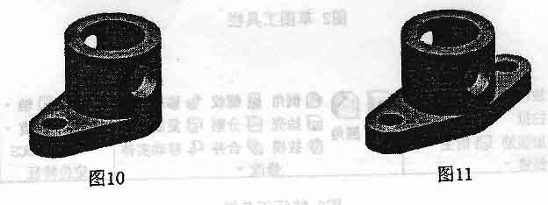
九、标准件、常用件作图题(本大题共l小题，共8分)
15．分析左边螺柱连接装配图中的错误，补全右边螺柱连接装配图中的漏线。
